МИНЕСТЕРСТВО ОБРАЗОВАНИЯ РЕСПУБЛИКИ БЕЛАРУСЬ

УЧЕРЕЖДЕНИЕ ОБРАЗОВАНИЯ

«Брестский государственный технический университет»

Кафедра «Интеллектуальные информационные технологии»

Лабораторная работа №4

По дисциплине «Программирование автоматизированных систем»

За 7 семестр

Тема: «Планирование создания информационных элементов АСОИ»

Выполнил:  
студент 3 курса  
группы АС-62  
Шалабута

Проверил:

Савонюк В.А.

Брест 2024

*Цель работы:* Формирование знаний и умений по планированию процесса создания ИЭ АСОИ.

ХОД РАБОТЫ

Вариант 18

ИСХОДНЫЕ ДАННЫЕ

**Таблица М.1 – Списки номеров разработчиков элементов АСОИ**

|  |  |  |
| --- | --- | --- |
| Номер вари­анта АСОИ | Список номеров раз­работчиков из табл.М.2. | Общее коли­чество раз­работчиков |
| 18 | 2, 9, 16, 18, 20, 24, 26, 48 | 8 |

**Таблица М.2 – Каталог разработчиков элементов АСОИ**

|  |  |  |  |  |  |  |
| --- | --- | --- | --- | --- | --- | --- |
| Номер  разработчика | Модель разработчика (перечень функциональных обязанностей) | | | | | |
| Создание БД | | Подготовка данных и их загрузка в файлы и в БД | | Создание программ | |
| Производи-тельность | Дневная стоимость | Производи-тельность | Дневная стои­мость | Производи-тельность | Дневная  стоимость |
| 2 | 1 | 25 |  |  |  |  |
| 9 | 2.75 | 25 |  |  |  |  |
| 16 |  |  | 2 | 30 |  |  |
| 18 |  |  | 2.25 | 25 |  |  |
| 20 |  |  | 3 | 30 |  |  |
| 24 |  |  |  |  | 1.5 | 60 |
| 26 |  |  |  |  | 2 | 65 |
| 48 | 2.5 | 55 |  |  | 1,25 | 50 |

Примечание: поскольку мы планируем процесс создания информационных элементов, то в процессе будут рассматриваться только те разработчики, которые занимаются созданием БД и загрузкой в нее ФТД и ФАД. Такими являются разработчики 2, 9, 16, 18, 20, 48.

4. ПЛАНИРОВАНИЕ СОЗДАНИЯ ИЭ

4.1. Разработка общей логической структуры ИС АСОИ

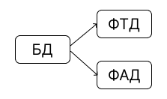

4.2. Разработка сетевого процесса реализации ИС АСОИ

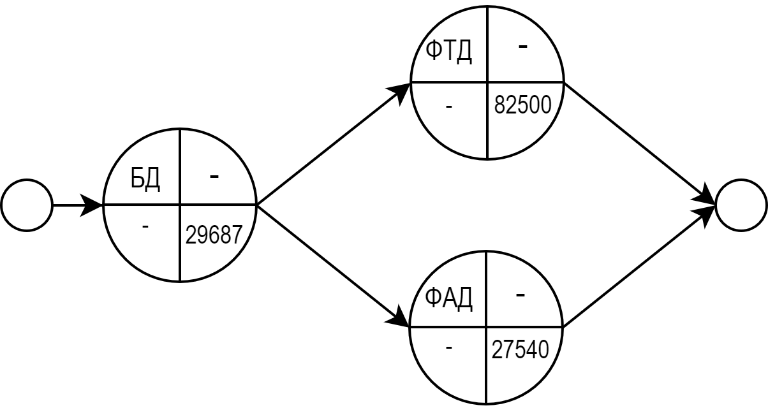

Трудоемкость = Стоимость реализации / Дневная заработная плата разработчика  
Время реализации = Трудоемкость реализации / Производительность

Стоимость реализации = Время реализации * Дневная стоимость

|  |  |  |  |  |  |  |
| --- | --- | --- | --- | --- | --- | --- |
| **Номер**  **разработчика** | **Модель разработчика** | | Номер  элемента | **Экспертные данные** | **Расчетные**  **характеристики** | |
| Производительность | Дневная  стоимость | Трудоемкость | Время реализации | Стоимость  реализации |
| 9 | 2,75 | 25 | БД | 658 | 240 | 5997 |
| 18 | 2,25 | 25 | ФАД | 1102 | 490 | 12240 |
| 20 | 3 | 30 | ФТД | 4125 | 1375 | 41250 |

4.4. Сетевой график создания ИС АСОИ коллективом разработчиков

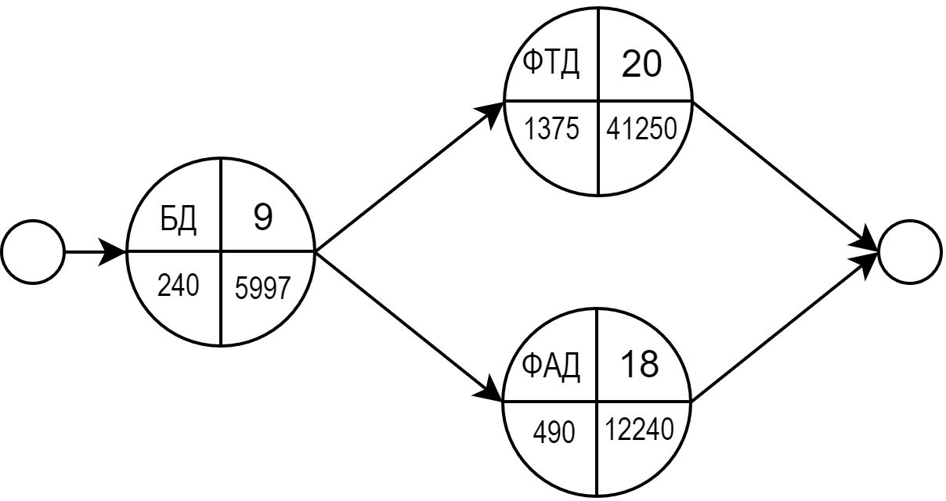

Расчет критического пути:

1 путь: БД + ФТД = 240 + 1375 = 1615 дней.

2 путь: БД + ФАД = 240 + 490 = 730 дней.  
Критический путь – 1 путь = 1615 дней.

4.5. Разработка плана создания ИЭ АСОИ

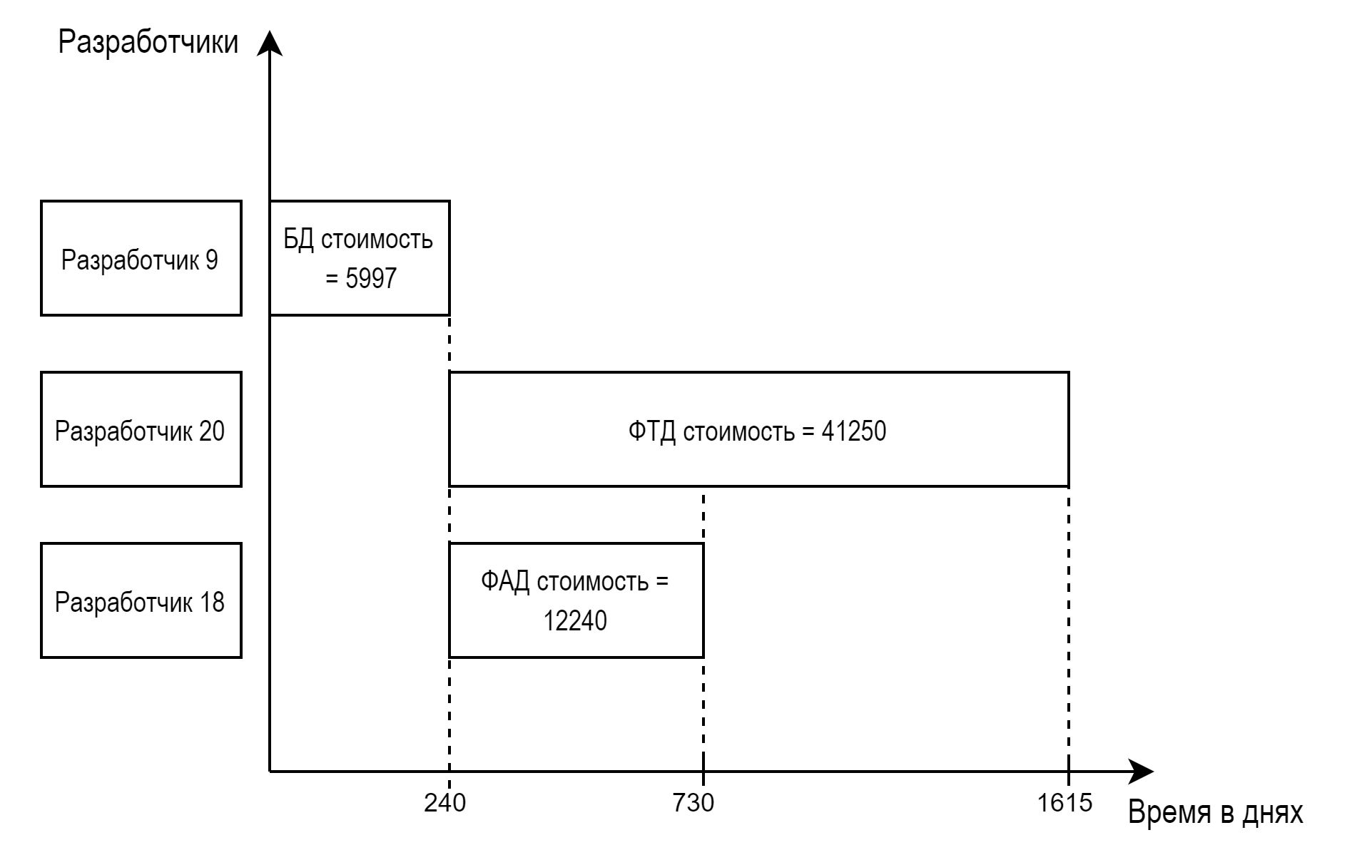

4.6. УТОЧНЕНИЕ КОНЦЕПЦИИ И ЛОГИЧЕСКОЙ СТРУКТУРЫ ТС

|  |  |  |  |  |  |  |  |  |  |  |  |
| --- | --- | --- | --- | --- | --- | --- | --- | --- | --- | --- | --- |
| № | описание станций АСОИ | | | организационная структура | | | | | | СЕРВЕР | ИТОГО |
| П1 | П2 | П3 | П4 | П5 | ЭП |
| номера пользователей | | | | | |
| 1 - 10 | 11 – 16 | 17 - 21 | 22 – 29 | 30 - 37 | 38 - 40 | 41 | 41 |
| 1 | не используется | | | - | - | - | - | - | - | - | - |
| 2 | не используется | | | - | - | - | - | - | - | - | - |
| 3 | номер станции | | | 1 - 10 | 11 – 13 | 14- 15 | 16 – 18 | 19 - 21 | 22 | 23 | 23 |
| 4 | тип станции (1 - сервер, 2 - пользовательский) | | | 2 | 2 | 2 | 2 | 2 | 2 | 1 | - |
| 5 | ПП | СП | Название СП | OC Windows XP | OC Windows XP | OC Windows XP | OC Windows XP | OC Windows XP | OC Windows XP | OC Windows XP | - |
| 6 | Стоимость СП | 1000 | 300 | 200 | 300 | 300 | 100 | 100 | 2300 |
| 7 | ИП | Название ИП | СтП | СтП | СтП | СтП | СтП | СтП | СУБД DB2 | - |
| 8 | Стоимость ИП | 2400 | 720 | 480 | 720 | 720 | 240 | 240 | 5520 |
| 9 | ПП | Идент. Прил. | ПП1 | ПП2 | ПП3 | ПП4 | ПП5 | ЭП | - | - |
| 10 | Стоимость прил. | 20085 | 11886 | 9831 | 8933 | 11840 | - | - | 62575 |
| 11 | ИС | БД | Идент. БД | - | - | - | - | - | - | БД_Сервер | - |
| 12 | Стоим. Загр. БД | - | - | - | - | - | - | 5997 | 5997 |
| 13 | ФТД | Стоим. Загр ФТД | - | - | - | - | - | - | 41250 | 41250 |
| 14 | ФАД | Стоим. Загр ФАД | - | - | - | - | - | - | 12240 | 12240 |
| 15 | ТС | ПЭВМ | Марка ПЭВМ | Катран | Пилот | Катран | Катран | Катран | Катран | Катран | - |
| 16 | Стоимость ПЭВМ | 14180 | 2256 | 2836 | 4254 | 4254 | 1418 | 1418 | 30616 |
| 17 | Устр. | Название устр. | Epson CX 4400 | Epson CX 4400 | Sharp FX-125 | Epson CX 4400 | Sharp FX-125 | Epson CX 4400 | - | - |
| 18 | Стоимость устр. | 2100 | 420 | 190 | 420 | 380 | 210 | - | 2670 |
| 19 | Общая стоимость РС | | | 3976,5 | 5193,9 | 6768,6 | 4875,8 | 5831,3 | 1968 | - |  |
| 20 | Общая стоимость по группам П | | | 39765 | 15582 | 13537 | 14627 | 17494 | 1968 | - |
| 21 | итого по серверу | | | | | | | | | 61245 |
| 22 | общая стоимость | | | | | | | | | | 164219 |